§11. CẤU TRÚC TỰ TRỎ VÀ DANH SÁCH LIÊN KẾT
Danh sách liên kết là cấu trúc dữ liệu được sử dụng phổ biến thứ hai sau mảng.

1. Cấu trúc tự trỏ
Cấu trúc có ít nhất một thành phần là con trỏ kiểu cấu trúc đang định nghĩa gọi là cấu trúc tự trỏ.
Dưới đây trình bẩy 3 cách định nghĩa cấu trúc tự trỏ person
Cách 1:
typedef struct pp
{
char ht[25]; /* ho ten */
char qq[20]; /* que quan */
int tuoi;
struct pp *tiep;
} person;
Cách 2:
typedef struct pp person;
struct pp
{
char ht[25];
char qq[20];
int tuoi;
person *tiep:
);
Cách 3:
struct pp{
char ht[25];
char qq[20];
int tuoi;
struct pp *tiep; ;
};
typedef pp person;

2. Danh sách liên kết
Cấu trúc tự trỏ được dùng để xây dựng danh sách liên kết (móc nối), đó là một nhóm các cấu trúc có tính chất sau:

2.1 Danh sách liên kết đơn

2.1.1 Danh sách liên kết đơn theo chiều thuận
- Địa chỉ cấu trúc đầu đang được lưu trữ trong một con trỏ nào đó (giả sử pdau).
- Trong mỗi cấu trúc (note) (trừ cấu trúc cuối) chứa địa chỉ của cấu trúc tiếp theo của danh sách.
- Cấu trúc cuối chứa hằng NuLL.
Danh sách có 3 tính chất trên gọi là danh sách móc nối theo chiều thuận. Với danh sách này, ta có thể lần lượt truy nhập từ cấu trúc đầu tới cấu trúc cuối theo chiếu từ trên xuống dưới.
Hình vẽ dưới đây minh họa một danh sách liên kết thuận.
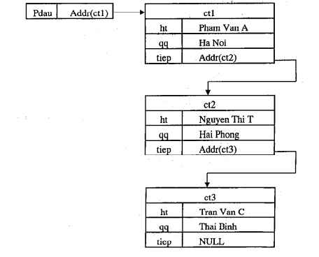

2.1.2 Danh sách liên kết đơn theo chiều ngược
Tương tự, danh sách liên kết theo chiều ngược cũng có 3 tính chất trên nhưng theo chiều ngược lại:
- Biết địa chỉ cấu trúc cuối.
- Trong mỗi cấu trúc (trừ cấu trúc đầu ) chứa địa chỉ của cấu trúc trước.
- Cấu trúc đầu chứa hằng NuLL.
Với danh sách này, ta có thể lần lượt truy nhập từ cấu trúc cuối tới cấu trúc đầu theo chiều từ dưới lên trên.

2.2 Danh sách liên kết đôi
Ngoài ra có thể xây dựng các danh sách mà mỗi phần tử chứa hai địa chỉ: địa chỉ cấu trúc trước và địa chỉ cấu trúc sau. Với loại danh sách này, ta có thể truy nhập từ trên xuống dưới theo chiều thuận hoặc từ dưới lên trên theo chiều ngược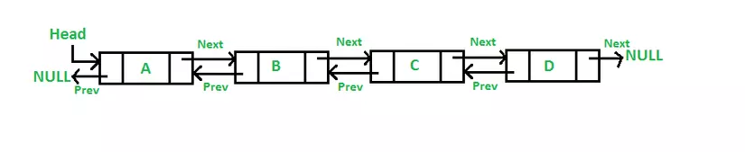

2.3 Danh sách liên kết theo vòng tròn
Danh sách liên kết vòng tròn (Circular Linked Lists): Gần giống với danh sách liên kết đơn, nhưng khác nhau ở một điểm, next pointer của node cuối trỏ tới node đầu tiên của danh sách.
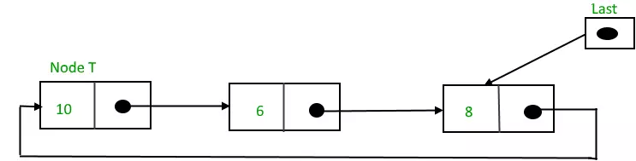

3. So sánh mảng và danh sách liên kết
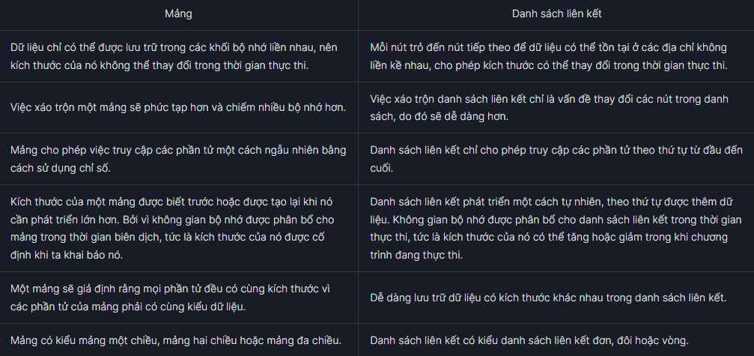
- Như vậy, sự khác biệt cơ bản giữa mảng và danh sách liên kết là mảng là cấu trúc dữ liệu tĩnh, trong khi danh sách liên kết là cấu trúc dữ liệu động.
- Cấu trúc dữ liệu tĩnh cần tất cả tài nguyên được cấp phát khi cấu trúc dữ liệu đó được tạo. Điều này có nghĩa là ngay cả khi cấu trúc được tăng hoặc thu nhỏ về mặt kích thước và các phần tử được thêm vào hoặc được xóa bỏ, nó vẫn luôn cần một kích thước và dung lượng bộ nhớ nhất định. Nếu cần thêm nhiều phần tử vào cấu trúc dữ liệu tĩnh và nó không có đủ bộ nhớ, bạn cần sao chép dữ liệu của mảng đó và tạo mảng khác với nhiều bộ nhớ hơn để có thể thêm các phần tử vào đó.
- Mặt khác, cấu trúc dữ liệu động có thể thu nhỏ và gia tăng về mặt kích thước trong bộ nhớ. Nó không cần phân bổ một lượng bộ nhớ nhất định để lưu trữ, kích thước có thể thay đổi, đồng thời dung lượng bộ nhớ cần cũng có thể thay đổi.

4. Ví dụ
Dưới đây là 2 chương trình minh họa cách dùng danh sách móc nối.
Chương trình 1 gồm các phần:
+ Nhập một số người và chứa vào bộ nhớ dưới dạng danh sách móc nối thuận (lập danh sách mới).
+ in danh sách móc nối ra màn hình.
+ Tìm kiếm trên danh sách móc nối.
+ Xóa một người khỏi danh sách
+ Bổ sung vào cuối danh sách
+ Chèn một người vào giữa danh sách
Trước khi xem chương trình, hãy tìm hiểu các thủ thuật làm việc trên danh sách móc nói.
+ Để tạo danh sách mới cần thực hiện các khâu sau:
- Cấp phát bộ nhớ cho một cấu trúc.
- Nhập một người vào vùng nhớ vừa cấp.
- Gán địa chỉ người sau cho thành phần con trở của người trước.
+ Để duyệt qua tất cả các phần tử của một danh sách ta thường dùng con trỏ p
chứa địa chỉ cấu trúc đang xét.
- Đầu tiên cho p = pdau
- Để chuyển đến người tiếp theo ta dùng phép gán:
p = p->tiep;
- Dấu hiệu để biết đang xét người cuối là:
p->tiep == NULL
+ Để loại một người khỏi danh sách cấn:
- Lưu trữ địa chỉ người cần loại vào một con trở
(dùng để giải phóng bộ nhớ của người cần loại)
- Sửa để người trước đó có địa chỉ của người đứng sau người mà ta định loại.
- Giải phóng bộ nhớ của người cần loại.
+ Để bổ sung (hoặc chèn) cần
- Cấp phát bộ nhớ và nhập bổ sung.
- Sửa thành phần con trỏ trong các cấu trúc có liên quan để đảm
bảo mỗi người chứa địa chỉ người tiếp theo.
Chương trình dưới đây sẽ minh họa các kỹ thuật nói trên. Ngoài ra chúng ta còn thấy phương pháp cấp phát bộ nhớ và các cách truy nhập tới thành phần cấu trúc thông qua con trỏ.
/* Chuong trinh 1 */
#include "stdio.h"
#include "alloc.h"
#include "conio.h"
#include "string.h
typedef struct pp
{
char ht[25];
char qq[20];
int tuoi:
struct pp *tiep,
} person,
main(){
int t;
char ht[25], qq[20];
person *pdau, *p, *pl;
clrscr();
/*Vao mot so nguoi va luu tru trong bo nho duoi dang mot danh sach lien ket */
pdau=NuLL;
while(1)
{
printf("\nHo ten (bam enter ket thuc vao so lieu): ");
gets(ht);
if (ht[0]==0)
break;
if (pdau==NULL){
pdau=(person*)malloc(sizeof(person));
p=pdau:
else{

p->tiep=(person*)malloc(sizeof(person));
p=p->tiep;
}
strcpy(p->ht,ht);
printf("Que quan: ");
gets(p->qq);
printf("\nTuoi: ");
scanf("%d%*c",&t);
p->tuoi=t:
p->tiep = NULL;
}
/*Dua danh sach lien ket ra man hinh biet con tro pdau tro toi dau danh sach*/
p=pdau;
while(p!=NuL.L)
{
printf("\nHo ten %-25s Que %-30s Tuoi %d",
(*p).ht.(*p).qq.(*p).tuoi); p = p->tiep;
}
/* Tim kiem theo que quan */
while(1)
{
printf("\nQue (bam enter ket thuc tim kiem): ");
gets(qq);
if (qq[0]==0) break;
/*duyet in dau danh sach va in ra man hinh nhung nguoi tim duoc*/
p=pdau:
while(p!=NULL)
{
if(strcmp(p->qq.qq)==0)
printf("\nHo ten %-25s Que %-30s Tuoi %d",
(*p).ht,(*p).qq.(*p).tuoi);
p=p->tiep;
}
}
printf("\nLoai phan tu dau danh sach");
/* Loai phan tu dau danh sach */
if (pdau!=NuLL)
{
p=pdau;
pdau=p->tiep; /* pdau tro toi nguoi thu hai */
free(p): /* giai phong vung nho cua nguoi dau */
}
printf("\nBo sung mot nguoi vao cuoi danh sach "):
/* Bo sung mot nguoi vao cuoi danh sach */
if(pdau==NuLL) /* Danh sach rong */
{
pdau (person*)malloc(sizeof(person));
p=pdau;
}
else
{
/* tìm địa chỉ cuoi va dat vao p */
p=pdau;
while(p->tiepl-NuLL) p=p->tiep;
/* cap phat vung nho va nhap bo sung */
p->tiep-(person")malloc(sizeof(person));
p=p->tiep;
/*Nhap bo sung */
printf("vullo wan. "),
gets(p->ht);
printf("\nQue quan: ").
gets(p->qq);
printf("\nTuoi: ");
scanf("%d%*c",&t);
p->tuoi=t;
p->tiep=NuLL;
printf("\nChen them vao truoc nguoi thu hai");
/* Chen them mot nguoi vao truoc nguoi thu hai
gia thiet co it nhat hai nguoi, truoc tien cap phat
vung nho cho p de chua nguoi b bo sung */
p=(person*)malloc(sizeof(person));
printf("\nHo ten: ");
gets(p->ht);
printf("\nQue quan: ");
gets(p->qq);
printf("\nTuoi: ");
scanf("%d%*c",&t); p->tuoi=t;
/* ket noi */
p1=pdau->tiep; /* p1 chùa đấy chỉ người thu 2*/
pdau->tiep=p; /* sua de nguoi dau chúa đia chỉ
nguoi moi bo sung */
p->tiep=p1; /* nguời mọi bỏ sung chua dia
chỉ ngươi thu 2 trong danh sach cu */
/* Dua danh sach moi ra man hinh
biet con tro pdau tro toi dau danh sach */
p=pdau;
while(p!=NuLL)
{
printf("\nHo ten %-25s Que %-30s Tuoi %d",
(*p).ht,(*p).qq.(*p).tuoi);
p = p->tiep.
}
getch();
}
Chương trình 2 cũng nhập một số người và tạo thành một danh sách liên kết, nhưng phức tạp hơn chương trình 1 ở chỗ: Người vừa nhập được chèn vào vị trí thích hợp để danh sách được sắp theo chiều tăng của tuổi. Như vậy ta có quy trình để vừa nhập liệu vừa sắp xếp một cách đồng thời. Chương trình dùng hai hàm. Hàm
void vao sl(char *ht,person **p);
dùng để gán ht (họ tên) vào p->ht, gán NuLL cho p->tiep và nhập que quán gán cho p->ng, nhập tuổi gán cho ptuoi. Hàm
void ho sung(person plau person ng.person **pchen, int *vt);
dùng để xác định xem cấu trúc ng cần chèn vào đâu. Nếu vt = 0 thì ng cần chèn vào đầu danh sách. Còn nếu vt = 1 thì ng cần chèn vào ngay sau phần tử được pchen trỏ tới.
Chương trình 2 chẳng những minh họa các thủ thuật làm việc trên danh sách móc nối mà còn cho những ví dụ hay về việc dùng các hàm có đối con trỏ.
/* Chuong trinh 2*/
#include "stdio.h"
#include "alloc.h"
#include "conio.h"
#include "string.h"
typedef struct pp
{
char ht[25]; /* ho ten */
char qq[20]; /* que quan */
int tuoi;
struct pp *tiep;
} person:
void bo_sung(person *pdau, person ng.person **pchen.int *vt);
/*
y nghia ham bo sung:
Biet:
+ pdau tro toi dau danh sach (gia thiet pdau!= NULL)
+ ng la cau truc chua nguoi vua nhap
Ham cho biet:
+ Neu vt=0 chen vao dau danh sach
+ Neu vt=1 chen vao sau cau truc do pchen tro toi */
void vao sl(char *ht.person **p);
/*Ham vao_sl dung de:
+ Cap phat vung nho cho p
+ Gan ht vao p->ht
+ Vao cac so lieu khac nhu que quan va tuoi */
void bv sung(person pdau.petson ng person pchen, int *vt)
{
person *p=pdau,"pl;
if (ng.tuoi < p->tuoi)
{
*vt=0;
return;
}
else
while (1)
{
pl=p->tiep,
pl->tuoi))
if ((p1==NULL)||(p1!=NULL && ng.tuoicp1<p1->tuoi))
{
*pchen=p;
*vt=1;
return;
}
p=p1;
}
}
void vao_sl(char *ht,person **p)
{
int t;
person *pp;
pp= (person*)malloc(sizeof(person));
strcpy(pp->ht,ht);
printf("\nQue quan: ");
gets(pp >qq);
printf("\nTuoi: ");
scanf("%d%*c",&t);
pp->tuoi=t;
pp->tiep NuLL:
*p=pp;
}
main()
{
int vt;
char ht[25];
person *pdau, "p.*ptg, pchen;
clrscr();
/* Vao mot so nguoi va luu tru trong bỏ nho duoi dang mot danh sach lien ket*/
pdau=NuLL;
while(1)
{
printf("\nHo ten (bam enter ket thuc vao so lieu): ");
gets(ht);
if (ht[0]0) break;
if (pdau-NuLL)
vao sl(ht.&pdau);
else
{
vao_sl(ht,&prg);
bo_sung(pdau, ptg.&pchen,&vt);
if(vt==0) / Chen vao dau danh sach */
{
ptg->tiep = pdau;
pdau = ptg;
}
else
{ /* chen vao sau pchen */
ptg->tiep = pchen->tiep;
pchen->tiep ptg;
}
}
}
/* Dua danh sach lien ket ra man hinh biet con tro pdau tro toi dau danh sach*/
p=pdau;
while(p!==NuLL)
{
printf("\nHo ten %-25s Que %-30s Tuoi %d",
(*p).ht.(*p).qq.(*p).tuoi); L
p=p->tiep;
}
getch();
}

